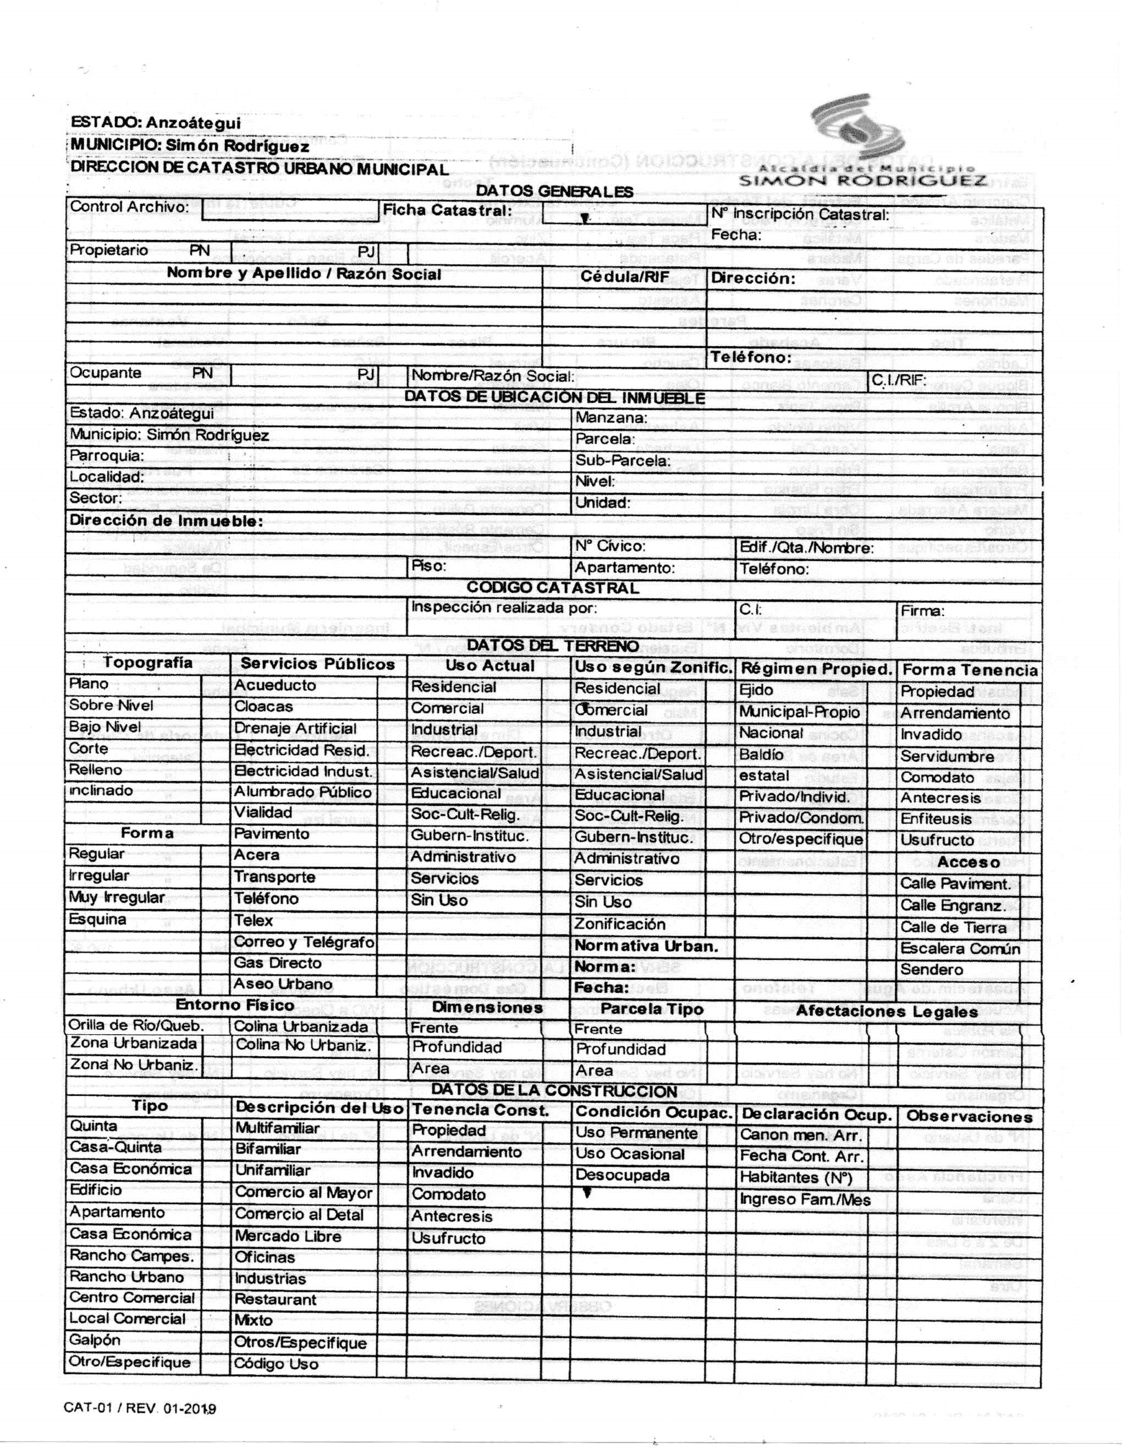


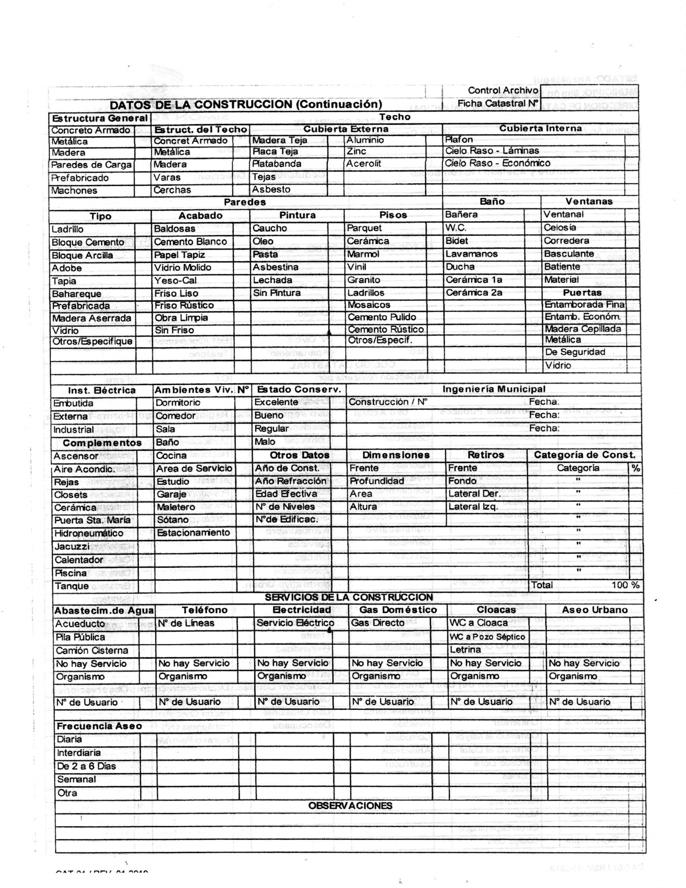
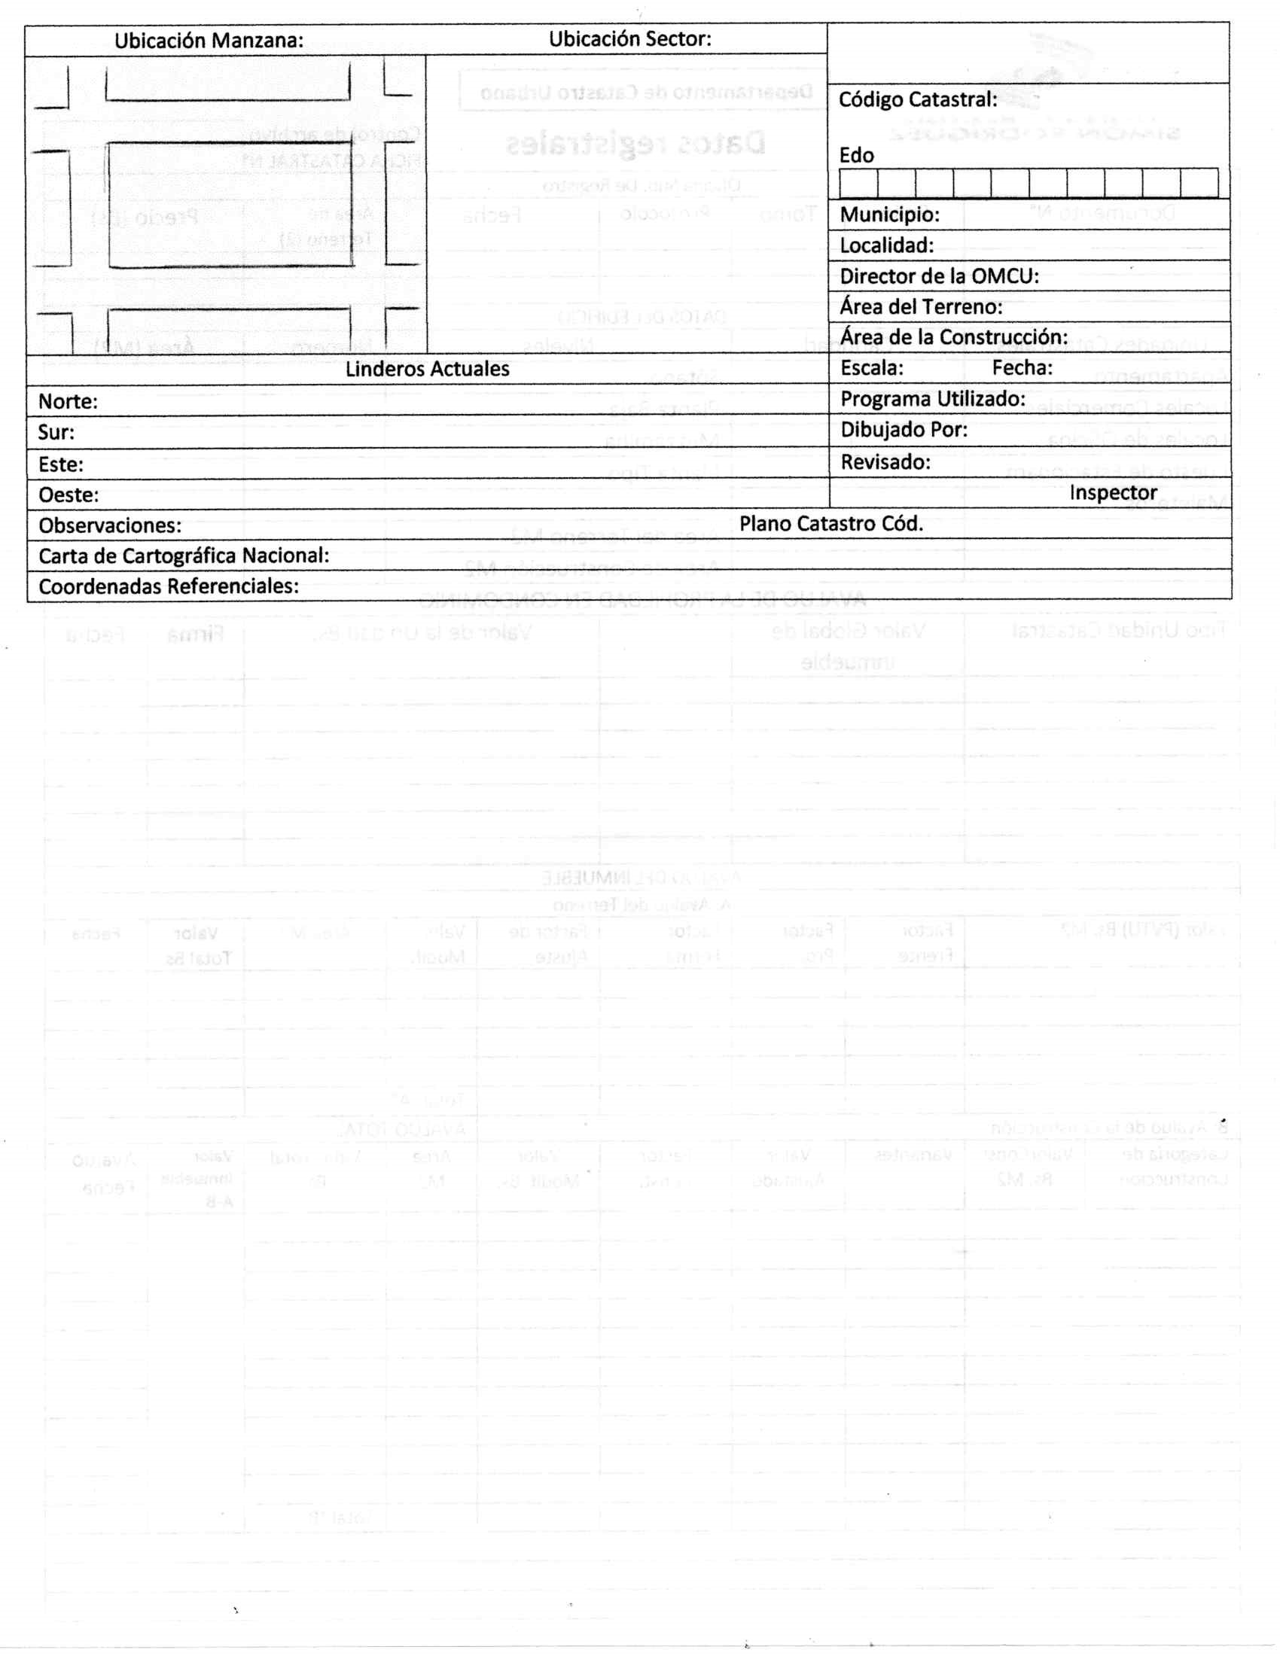



DIRECCION DE CATASTRO MUNICIPAL MUNICIPIO SIMON RODRIGUEZ
NOMBRE DEL PROPIETARIO:

DIRECCION DEL INMUEBLE:
AMB.
SEC.
MANZ.
FIRMA: FECHA:

